在Win8系统上使用ODBC连接Access2013数据库
一、使用access2013创建数据库及数据库表
1、打开Access2013，点击空白桌面数据库
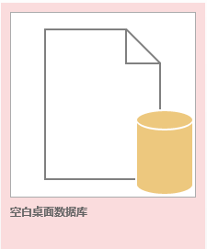
2、自定义数据库名以及数据库存储位置
Access支持.accdb和.mdb两种格式，例如：这里我们取名为DBTest.mdb
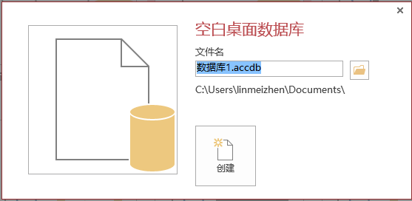
文件名和路径都选好后，点击创建，数据库就建好了
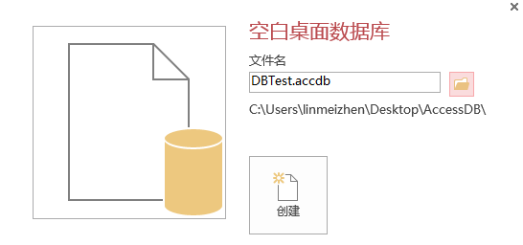

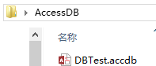

3、开始建立数据库表
选择“表设计”
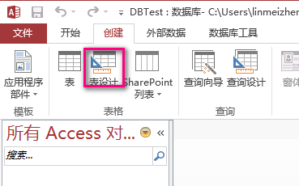
设置表字段及属性
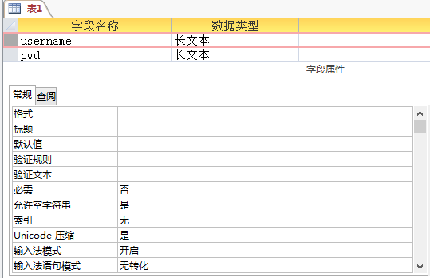

设置username为主键。在灰色部分点击鼠标右键，进行选择。
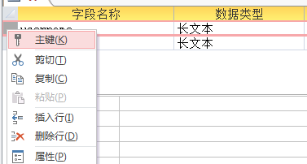

表建好后，Ctrl+s保存表，就会提示你为你的数据库表取名。
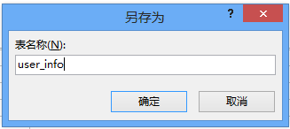
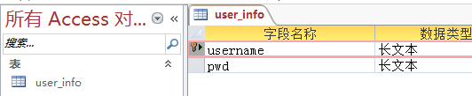
按以上步骤就完成了access数据库及数据库表的建立

二、使用ODBC连接Access2013数据库
1、找到管理工具
打开控制面板，在搜索中输入odbc
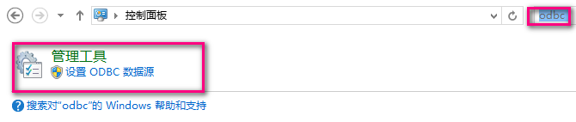
2、打开odbc开始进行连接操作
点击添加
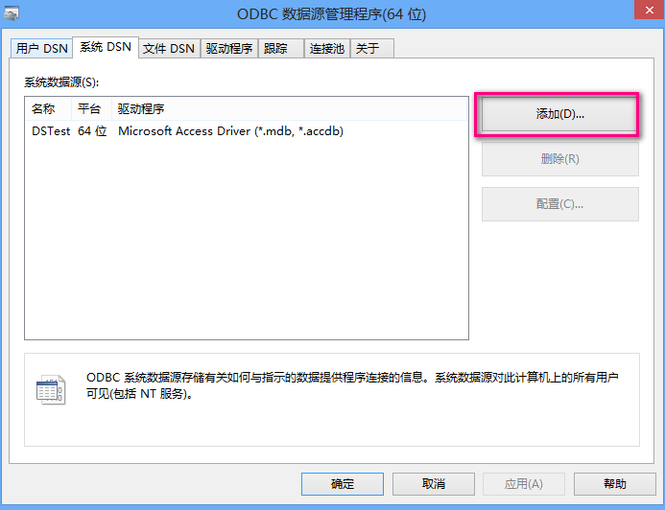
如图下图进行选择，然后点击完成。
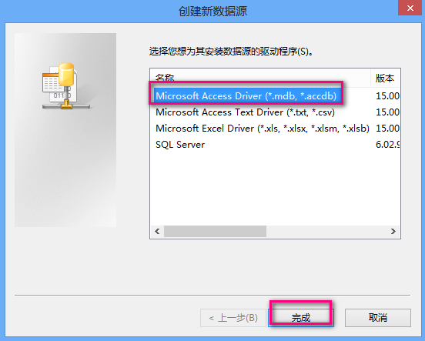

自定义数据源名称
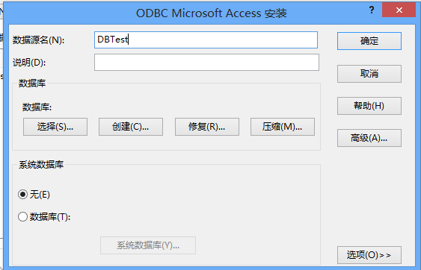
选择之前建立DBTest.accdb的数据库
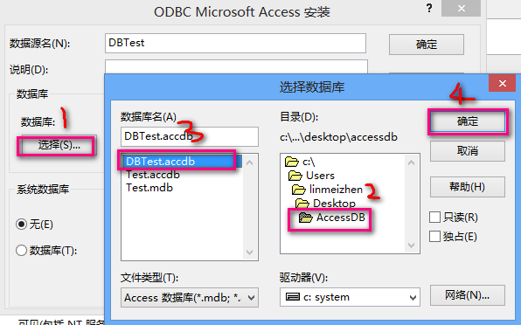

点击确定
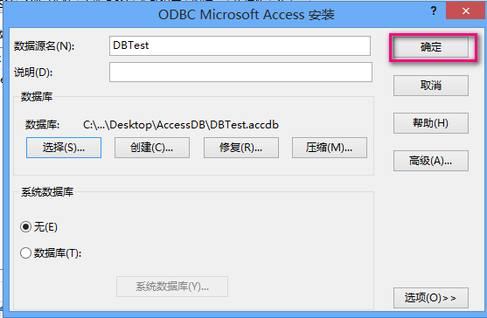
按下图进行操作，就完成了odbc连接access2013数据库的操作
